**学术报告**

**自由基参与的不对称反应研究**

**报告人：刘心元   终身教授**

**南方科技大学**

**时间：2017年5月25日（周五）下午4:00**

**地点：石先楼二楼学术报告厅**

**欢迎广大师生参加！**

**元素有机化学国家重点实验室**

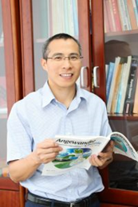

教育及研究背景：

2001年在安徽师范大学化学系获学士学位，

2004年在中国科学院上海有机化学研究所与安徽师范大学联合培养获硕士学位，师从王绍武教授和朱仕正研究员；

2010年在香港大学获哲学博士学位，师从支志明院士。2010年4月至2012年9月先后在香港大学和美国The Scripps Research Institute从事博士后研究。

2012年9月加入南方科技大学化学系

2018年1月晋升南科大终身教授。

曾获得香港大学2009-2010年杰出研究生奖（2011），入选深圳市海外高层次“孔雀计划”B类人才（2013），日本化学会Distinguished Lectureship award （2017）， 国家优秀青年科学基金获得者（2017），教育部青年长江教授（2018）。

研究领域：主要围绕“自由基参与不对称化学”研究领域开展了系统的研究，独立开展工作以来，在*Science Advances*、*Chem*、*Nature Communications*、*Journal of the American Chemical Society*和*Angewandte Chemie*等杂志上共发表46篇具有学术影响力的研究论文；并受邀在国际学术会议做大会和邀请报告十五余次等。